**Зведення будинків із використанням конструкцій із деревини**

Деревина має багато позитивних якостей та широко використовувалась у будівництві із давніх давен, але другий сучасний імпульс її використання розпочався після появи сучасних захисних та антисептичних матеріалів, а також технології створення потужних клеєних конструкцій, що дало можливість широко використовувати конструкції із деревини як несучі.

Дерево є найбільш екологічно чистим і технологічним матеріалом. Із нього легко можна виконувати не тільки монтаж споруд, а й їх демонтаж та утилізацію. У сучасному будівництві широко використовують дерев’яні деталі заводського виготовлення. Це конструкції повнозбірних будинків як цивільного, так і промислового призначення.

Дерев’яні елементи можуть використовуватися як несучі конструкції каркасу та покрівлі, зовнішні та внутрішні оздоблювальні матеріали – у суцільно дерев’яних будинках; як несучі елементи покрівельних покрить у цегляних та залізобетонних будинках. Із деревини можна зводити спеціальні споруди (щогли, башти та ін.).

**Великопрогоневі будинки із несучими конструкціями із деревини.**

Використання конструкцій із деревини таких як балки, рами, ферми та арки у якості несучих для покрить великопрогоневих будівель приводить до полегшення та здешевлення елементів збірних каркасів. Величина прогонів досягає 75 м (спорткомплекс у місті Пуатьє Франція)

Особливостями зведення будівель із деревини є:

* проведення технологічних заходів по запобіганню зволоження ґрунтовою чи атмосферною вологою конструкцій із деревини за рахунок улаштування прокладок та навісів;
* находження та ліквідація дефектів, що могли виникнути під час транспортування та розвантаження.

Монтаж таких конструкцій, як балки, арки із затяжкою, ферми здійснюється у повністю зібраному на заводі чи будівельному майданчику стані. Трьохшарнірні рами та арки установлюються частинами.

Умови які необхідно виконувати під час монтажу великопрогоневих конструкцій із деревини:

* піднімання конструкцій у процесі монтажу можна здійснювати тільки за допомогою траверс та захватів, що гарантують їх цілісність використовуючи спеціальні прокладки у місцях стропування;
* підведення під конструкцій тимчасових систем спирання та монтажу до досягнення ними проектного положення;
* вивіряння положення опірних площадок, на які будуть установлюватись конструкції відносно висей будинку;
* улаштування вивірочних монтажних висей на металевих елементах, що будуть використовуватися в вузлах кріплення між несучими дерев’яними елементами.

Найбільш часто для з’єднання конструкцій із деревини та каркасом використовується вузол, що складається із двох частин, одна із яких у вигляді площадки для спирання за залізобетонного каркасу омонолічується чи кріпиться болтами, за металевого каркасу – зварюється, а друга частина у вигляді пластини, анкерних столиків, башмаків кріпиться на болтах до дерев’яної конструкції. За допомогою геодезичних приладів роблять вивірку установлення площадки та пластин, башмаків чи столиків.

Перша конструкція, що установлюється тимчасово розкріплюється розчалками. Наступна конструкція закріплюється до раніше змонтованої за рахунок постійних зв’язків та огороджувальних конструкцій (настилів, прогонів, панелей).

Поверх несучих конструкцій улаштовують огороджувальні покриття, що можуть бути утепленими та не утепленими. В основному застосовують три типа покриттів: **безрулонні**, коли покриття покрівлі складається із полегшених панелей заводського виробництва, які забезпечують просторову жорсткість покрівлі, при цьому вони вирішують і питання тепло – та гідроізоляції; **безрулонні лускаті,** коли поверх настилу укладається утеплювача, паро - та гідроізоляція, а потім захисний декоративний шар – черепиця, метало черепиця та ін.; **рулонні покриття** – аналогічні вище описаним безрулонним лускатим, але останній шар виконується із рулонних матеріалів.

**Каркасні дерев’яні будинки**

Усі конструкції і деталі будинків виготовляються на спеціалізованих деревообробних підприємств, маркують та поставляють на будівельних майданчик комплектно з усіма елементами з’єднань.

Основним елементом дерев’яного великопанельного будинку є панель з дерева розміром на кімнату або на будинок, із установленими віконними та дверними блоками та оброблена в заводських умовах.

Монтаж дерев’яного великопанельного будинку розпочинають після улаштування фундаментів і ведуть за допомогою мобільних стрілових кранів (рис.а)

2

1

3

2

4

а)

б)

Рис. Схема монтажу будинків з дерева:

а – панельного; б – каркасного; 1 – вертикальна з’єднуюча рейка; 2 – тимча-

совий підкіс; 3 – кутова панель; 4 – рама каркаса стіни

Процес монтажу включає такі операції:

* укладання на фундаменти стін гідроізоляції та теплоізоляції;
* установлення нижньої обв’язки;
* установлення та тимчасове закріплення кутових панелей;
* установлення та тимчасове закріплення інших панелей;
* укладання в вертикальні шви гідро - і теплоізоляції;
* зняття тимчасового закріплення;
* укладання по верху установлених панелей, обв'язочних дощок та панелей перекриття;
* монтаж елементів покрівлі.

У будинку **каркасного типу** каркас є несучою конструкцією і забезпечує стійкість і жорсткість усього будинку.

Стіни в каркасних будинках можуть мати двохсторонню оббивку з брусків по каркасу із теплоізолюючим заповненням, або бути збірними з готових дерев’яних щитів, які прикріплюються до каркасу.

Процес монтажу каркасного будинку включає такі операції (рис,б):

* укладання на фундаменти стін гідро - та теплоізоляції;
* установлення нижньої обв’язки стін та блоків перекриття над підпіллям;
* укладання конструкції підлоги першого поверху;
* установлення та тимчасове закріплення кутових рам каркаса та блоків отворів. Для утеплення стиків між ними закладають мінеральний войлок або інший утеплюючий матеріал;
* укладання по верху каркасу стін верхньої обв’язки;
* укладання на верхню обв’язку балок перекриття з тимчасовими щитами настилу, звідки ведуть монтаж конструкцій другого поверху.

Потім операції повторюються до останнього поверху, по рамах якого укладають підкроквяні обв’язки, а потім балки горища. Після закінчення монтажу балок міжповерхового перекриття та горища по них укладають щити перекриттів та чорної підлоги.

Завершується процес монтажу установкою елементів крокв та покрівлі.

Внутрішнє обшивання стін виконують після укладання мінерального утеплювача та приймання усіх виконаних процесів.

Щити перегородок установлюють на чорну підлогу та закріплюють гвіздками. По чорному обшиттю стінових щитів виконують чисте дощате обшиття, підкладаючи будівельний папір. Потім улаштовують чисту підлогу.

Стіни дерев’яних будинків можуть виконуватись з колод та брусків.

Деталі з’єднання колон та брусків показані на рис.

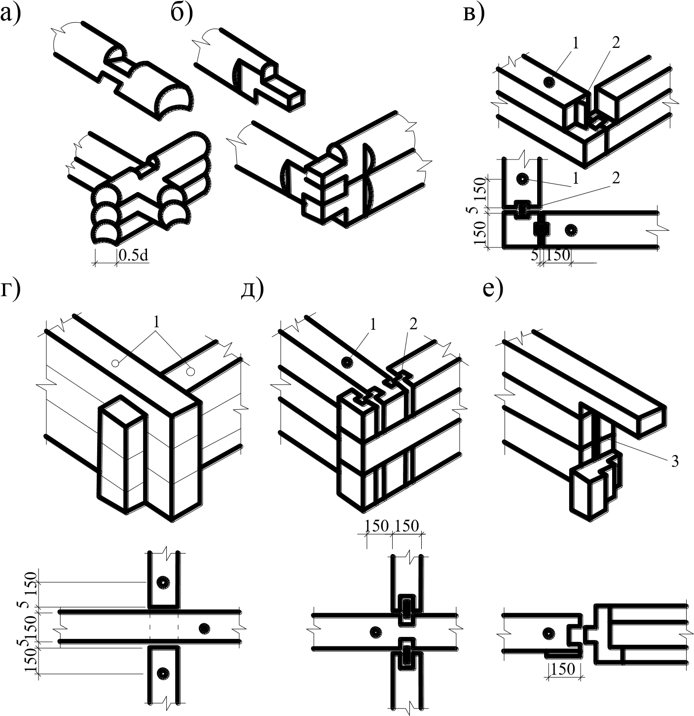

Рис. З’єднання елементів стін під час збирання стін з брусків та колод: а, б – з’єднання колод зовнішніх у «чашку» та у «лапу»; в – те ж, брусків; г – те ж, внутрішніх стін; д – з’єднання брусків зовнішньої та внутрішньої стін;

е – з’єднання віконної коробки з брусками зовнішньої стіни; 1 – нагелі; 2 – шпонки; 3 – рейка

Зведення стін з колод включає операції по улаштуванню поверх фундаменту гідроізоляції із 2-3 шарів руберойду, заготовленню та збиранню рядів колод, які утворюють зруб, укладанню між вінцями шару паклі чи піни.

Зведення стін із брусків ведеться в тій же послідовності, і вони з’єднуються шипами. Крім того, по висоті їх з’єднують нагелями.

Установлення віконних та дверних блоків виконують одночасно зі збиранням стін.